附件4
面试报到地点
国家检察官学院（福建分院）（福州市晋安区秀峰路618号）

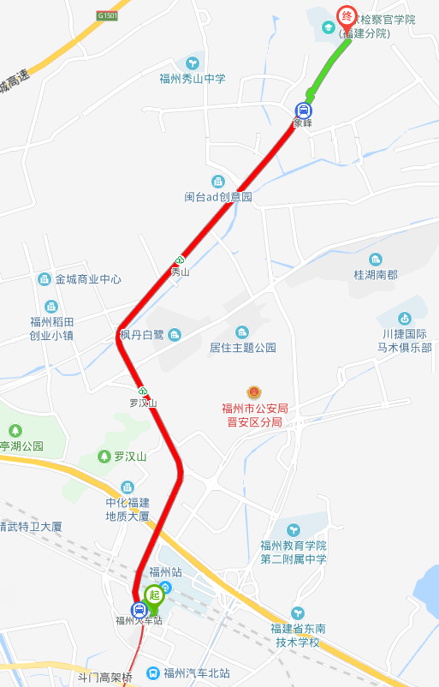
1. 火车站（汽车北站）至国家检察官学院（福建分院）
【图中起点为福州火车站，终点为国家检察官学院（福建分院）】
方式1：乘坐出租车。
方式2：地铁路线（火车站出站按指示牌——“福州火车站”地铁站）乘坐地铁，在“象峰”地铁站（C口出）下车（3站），沿秀峰路步行620米到达国家检察官学院（福建分院）。
方式3：公交路线（火车站从北广场出站，出站左转公交站）。在“火车站北广场站”乘坐527路，在“福峰路(北)站”下车（13站），沿福峰路走160米，直走过人行道，右转进入秀峰路继续步行90米到达国家检察官学院（福建分院）。

2.长乐机场至国家检察官学院（福建分院）
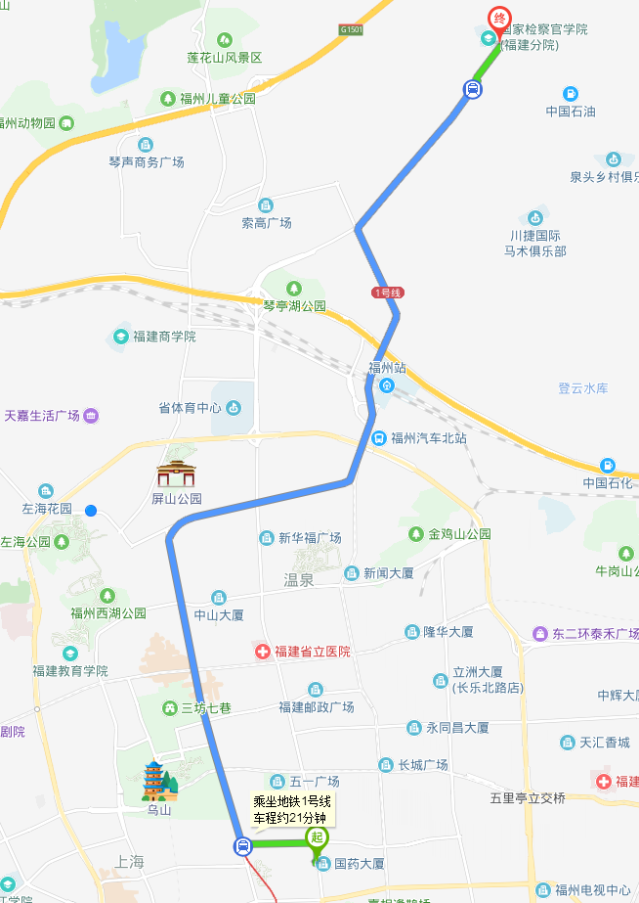
【图中起点为阿波罗酒店，终点为国家检察官学院（福建分院）】
方式1：乘坐出租车。
方式2：乘坐“空港快线火车站专线”，在“火车站”下车，然后根据线路1选择到达方式。
或乘坐“空港快线阿波罗专线”，在“阿波罗大酒店站”下车。步行至“茶亭”地铁站乘坐地铁，在“象峰”地铁站（C口出）下车（9站），沿秀峰路步行620米到达国家检察官学院（福建分院）。

3.福州南站（火车）至国家检察官学院（福建分院）
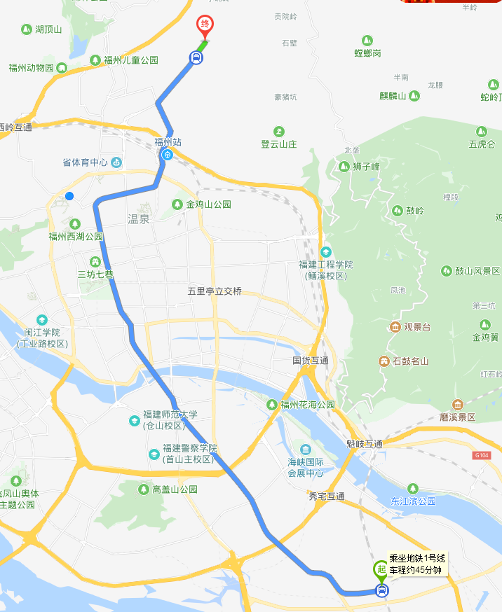
【图中起点为福州火车南站，终点为国家检察官学院（福建分院）】
方式1：乘坐出租车。
方式2：地铁路线（火车站出站左转——“福州火车南站”地铁站）乘坐地铁，在“象峰”地铁站（C口出）下车（20站），沿秀峰路步行620米到达国家检察官学院（福建分院）。

4.友情提示：外来车辆不得进入考场区域，请各位考生尽量避免自驾前往，以免造成道路拥堵影响考场正常秩序。

